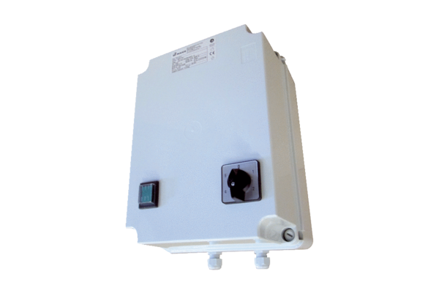5-ступенчатый трансформатор TR 0,8-2Комплект поставки: 1 штукАссортимент: C
Номер артикула: 0157.0148Изготовитель: MAICO

